6 Komposisies vir

Uitreksels / Extracts:

Seuns- en Mannekore

TB / TTB

Salóme Hendrikse

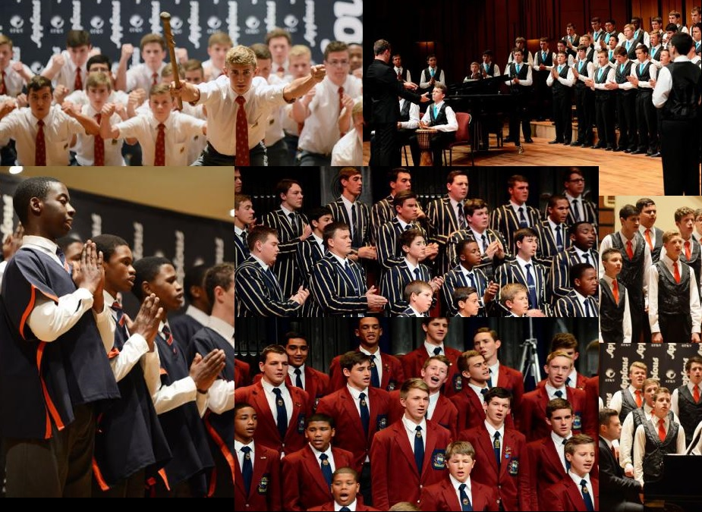

Toonsettings van gedigte van D.J. Opperman, George Weideman en toonsettings van gewyde tekste

‘n Versameling van koorwerke gekomponeer 1984-2015

Gepubliseer 2016

Die Koorakademie SA / The Choir Academy SA

ISBN: 978-0-9869948-6-9

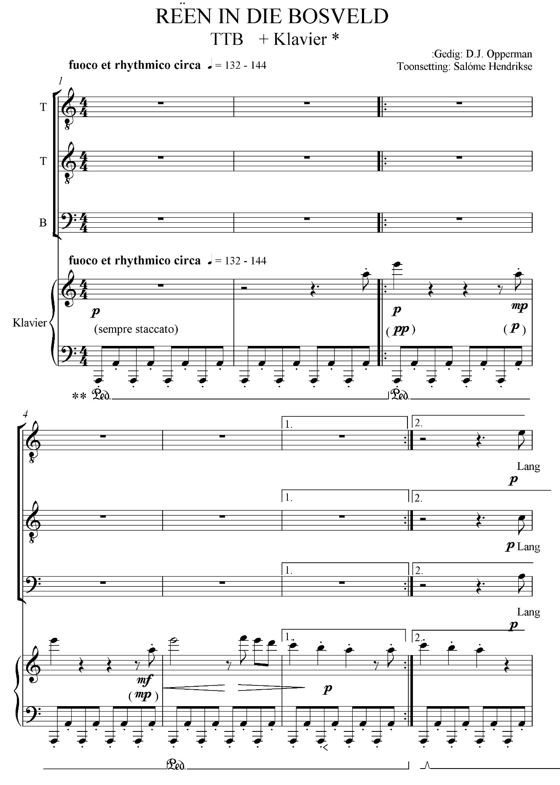

1

Lied 1

**Opsioneel:**

* Natuurgeluide + liggaamsbewegings kan bygevoeg word. (Sien bespreking van vertolking van die lied.)

** Die oktaaf kan verdeel word tussen die linker- en regterhand behalwe waar die regterhand ‘n frase speel.

*** Sien opsionele dwarsfluitparty (p8) wat in die plek van sekere gedeeltes van die regterhand se klavierparty

gespeel kan word.

**** Die pedaal mag na goeddenke meer gereeld gewissel word.



© Kopiereg: Salóme Hendrikse, September 2011

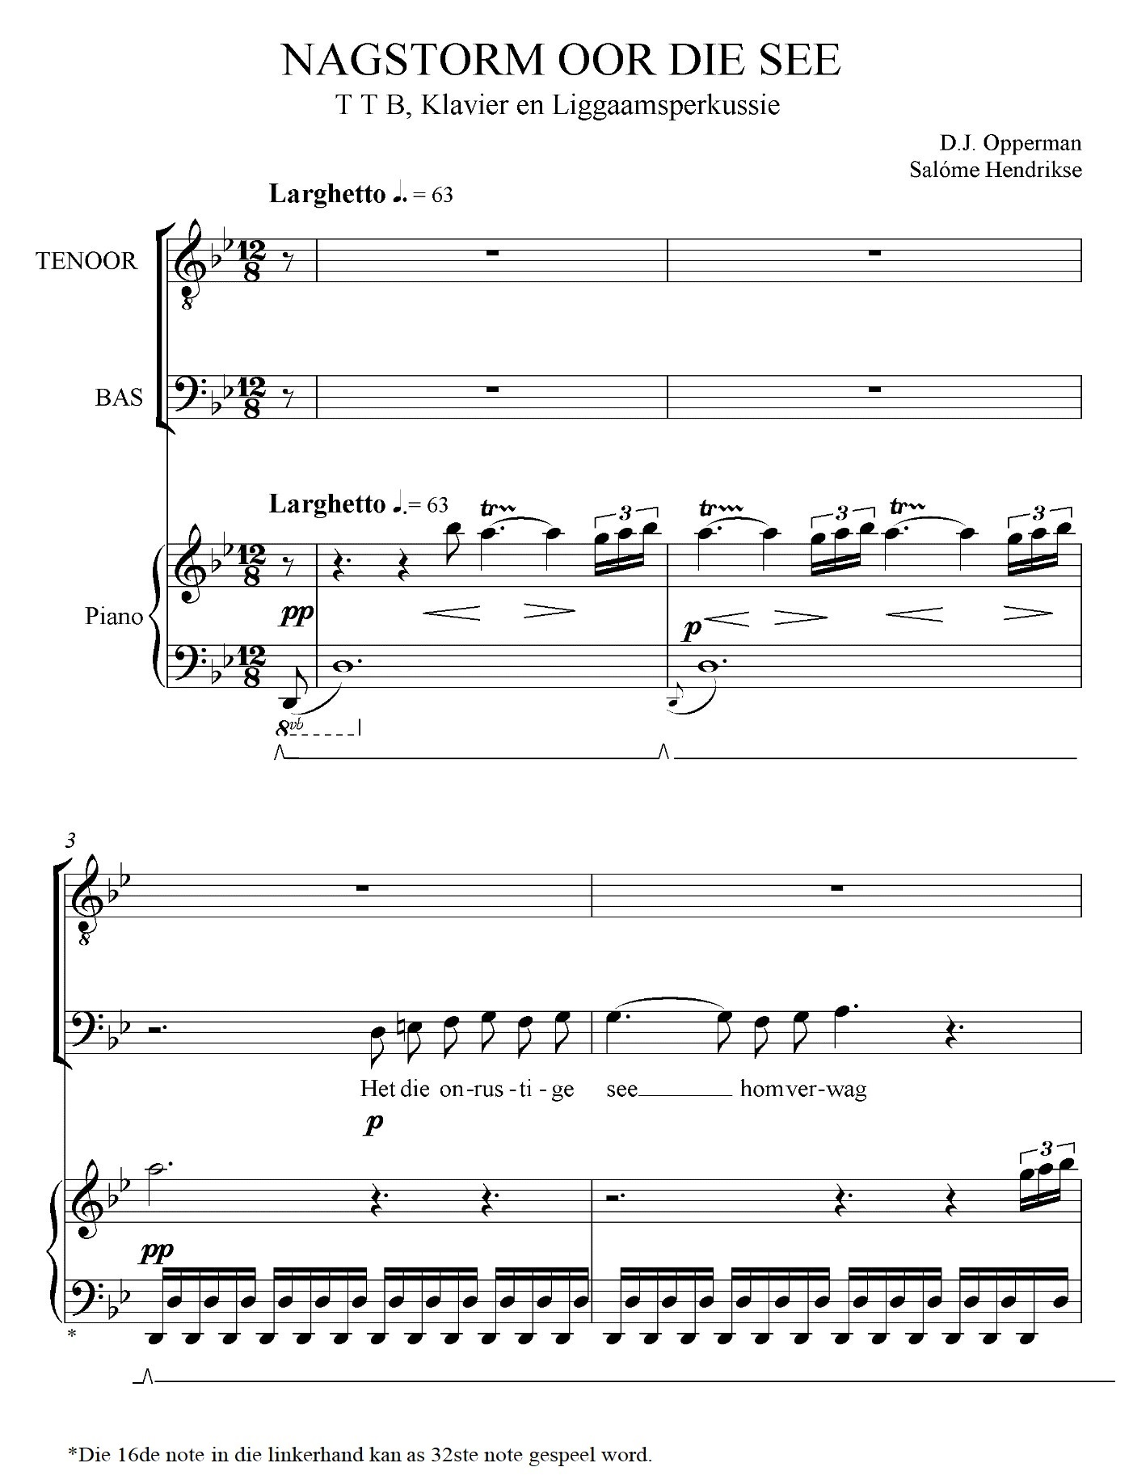



© Kopiereg: Salóme Hendrikse, Oktober 2015

2

Lied 2

3

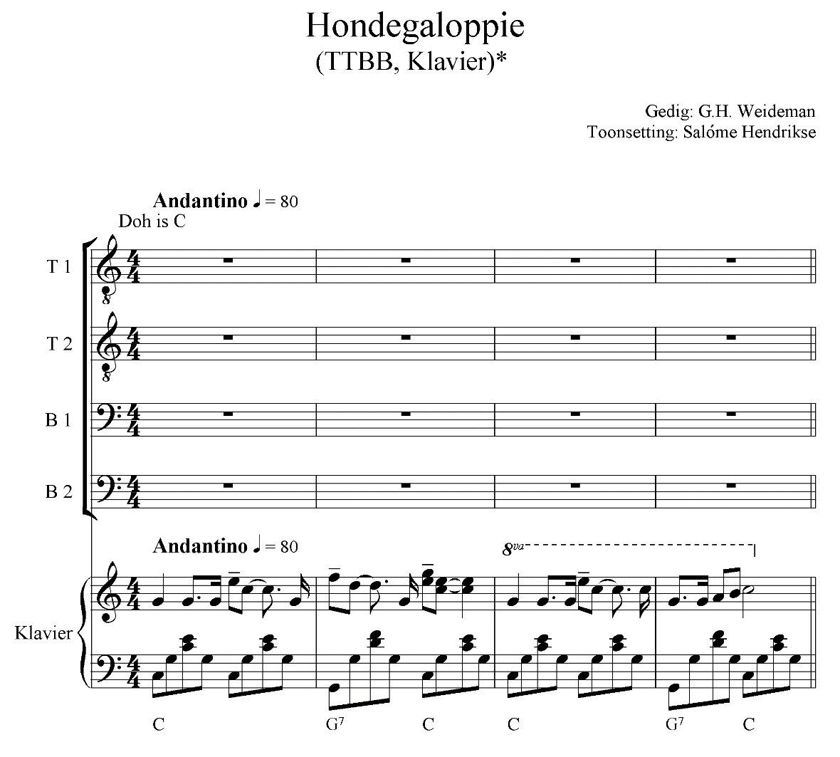

Lied 3

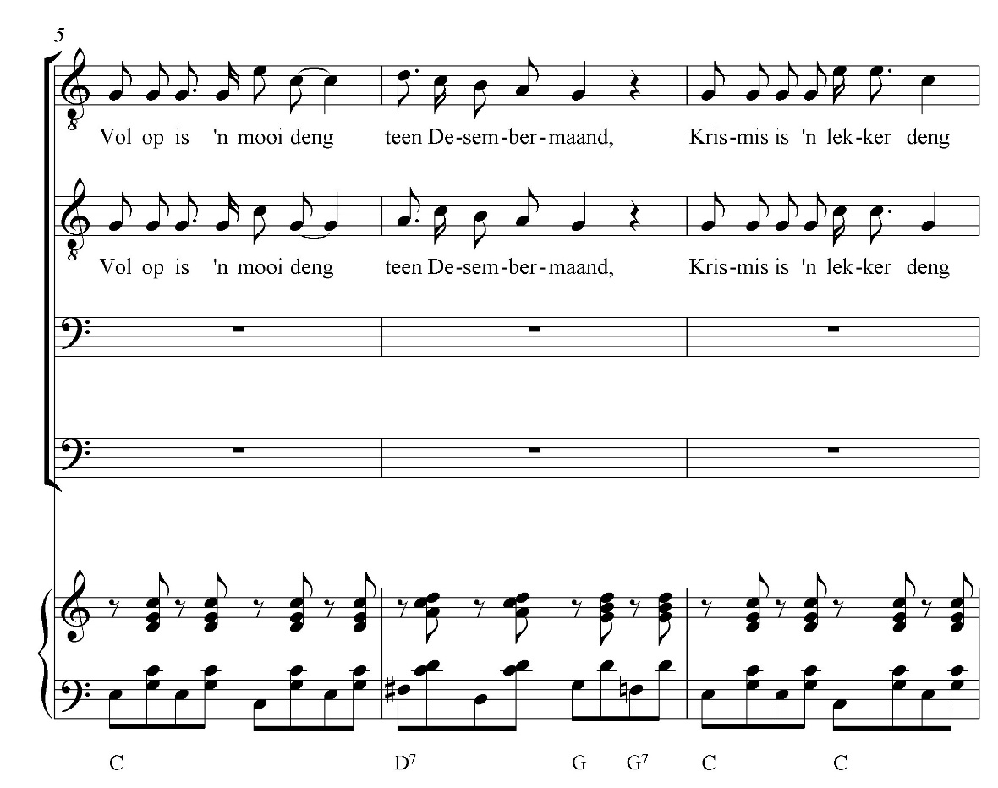

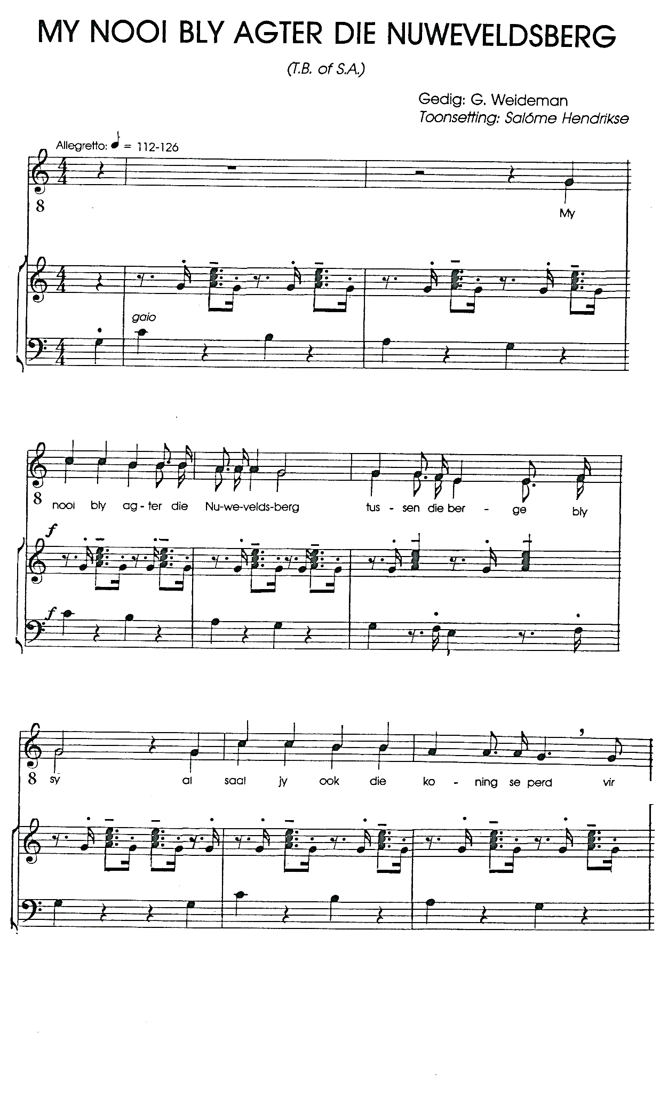

4

Lied 4



© Kopiereg: Salóme Hendrikse, Februarie 1985

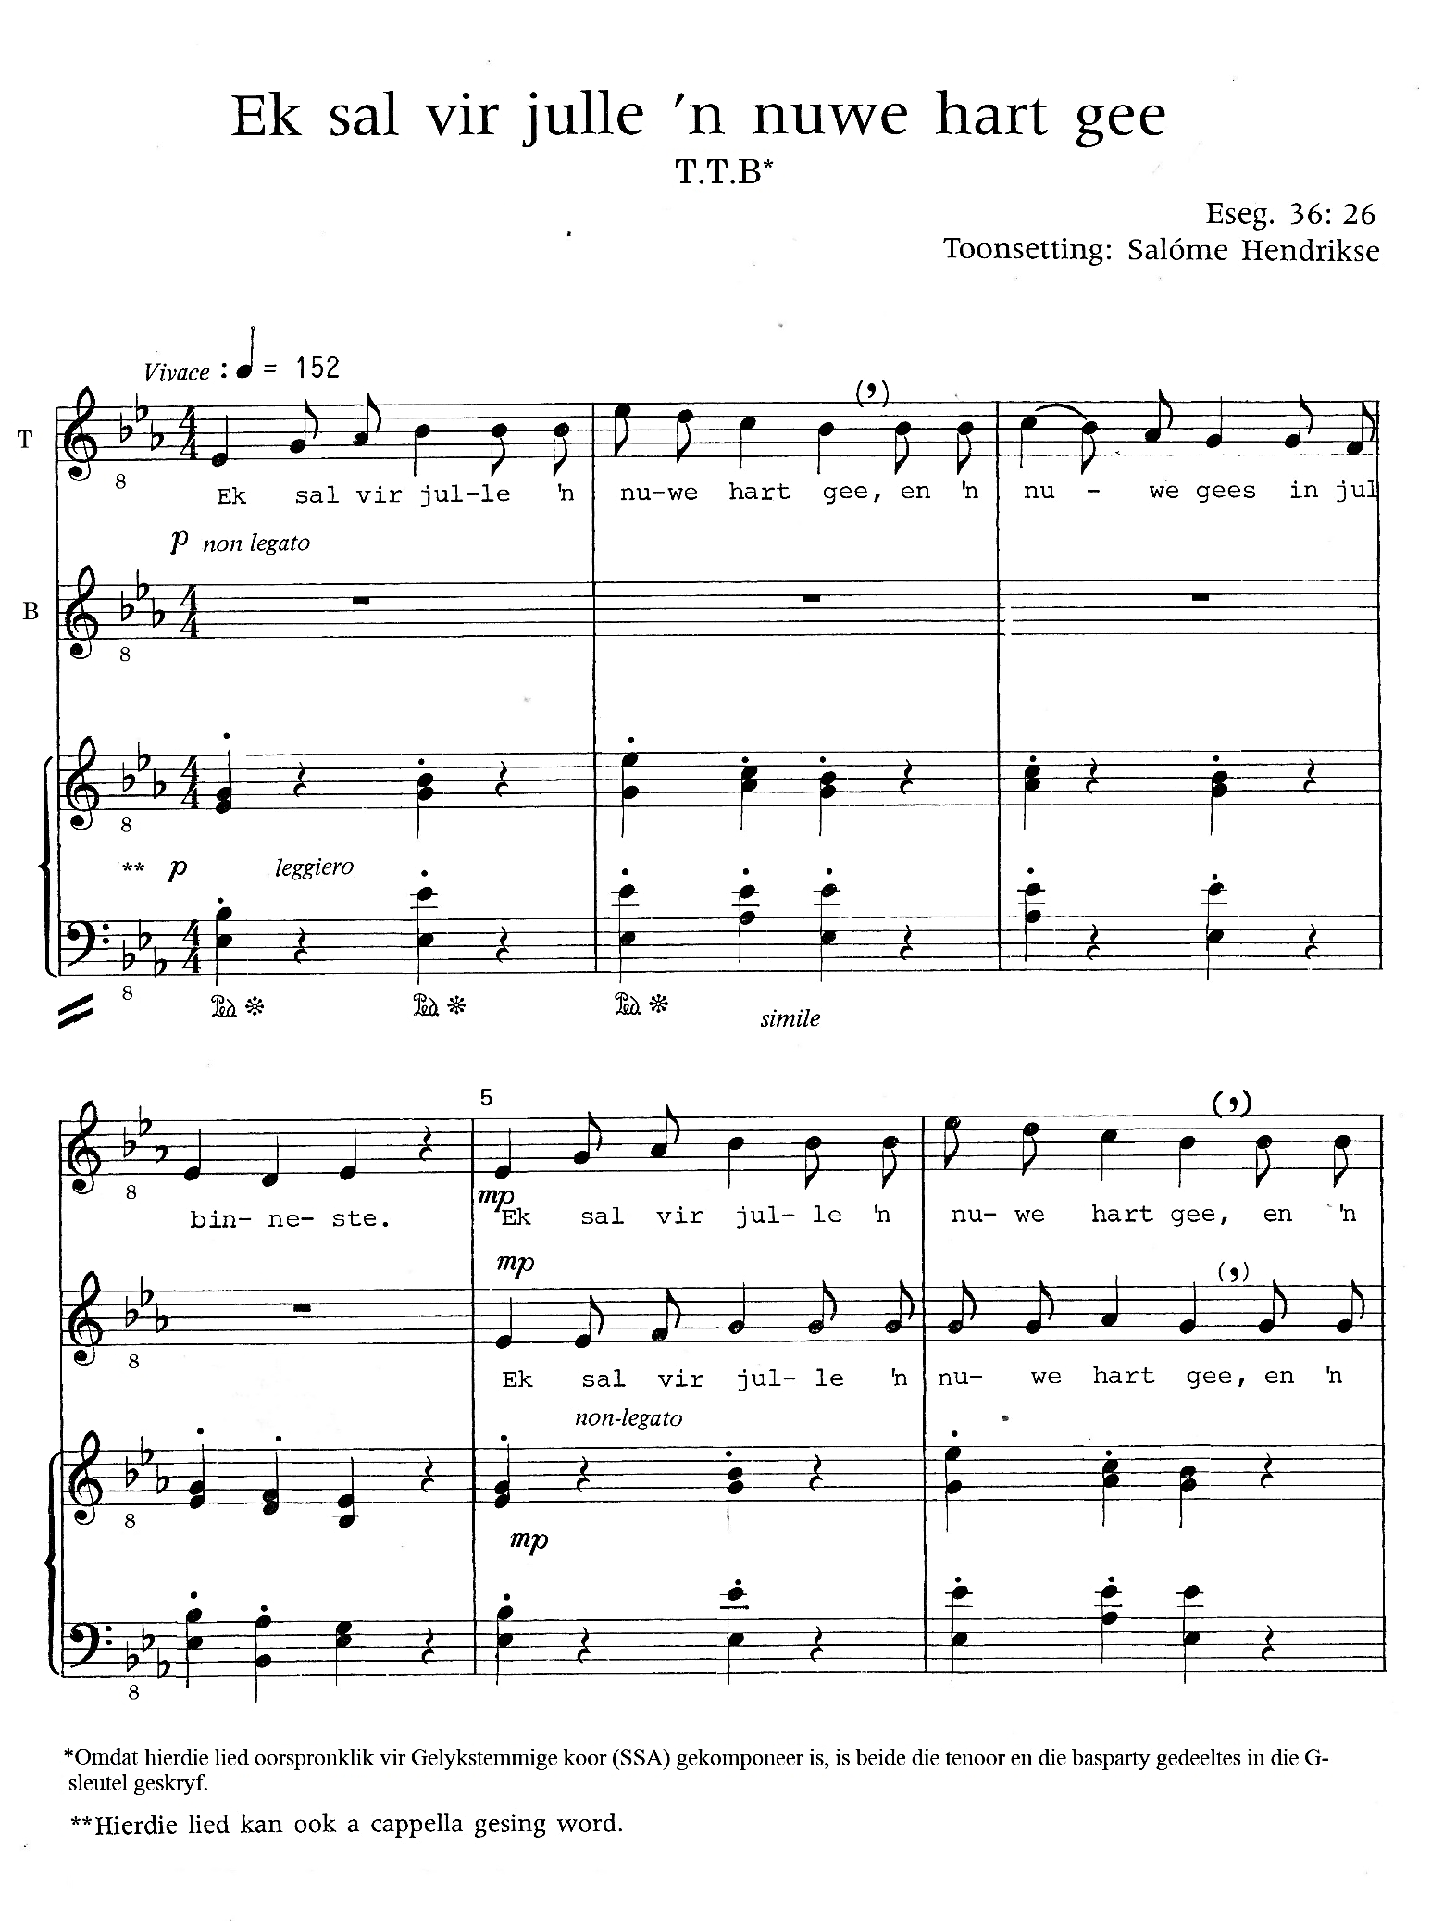



© Kopiereg: Salóme Hendrikse, Junie 1984

5

Lied 5

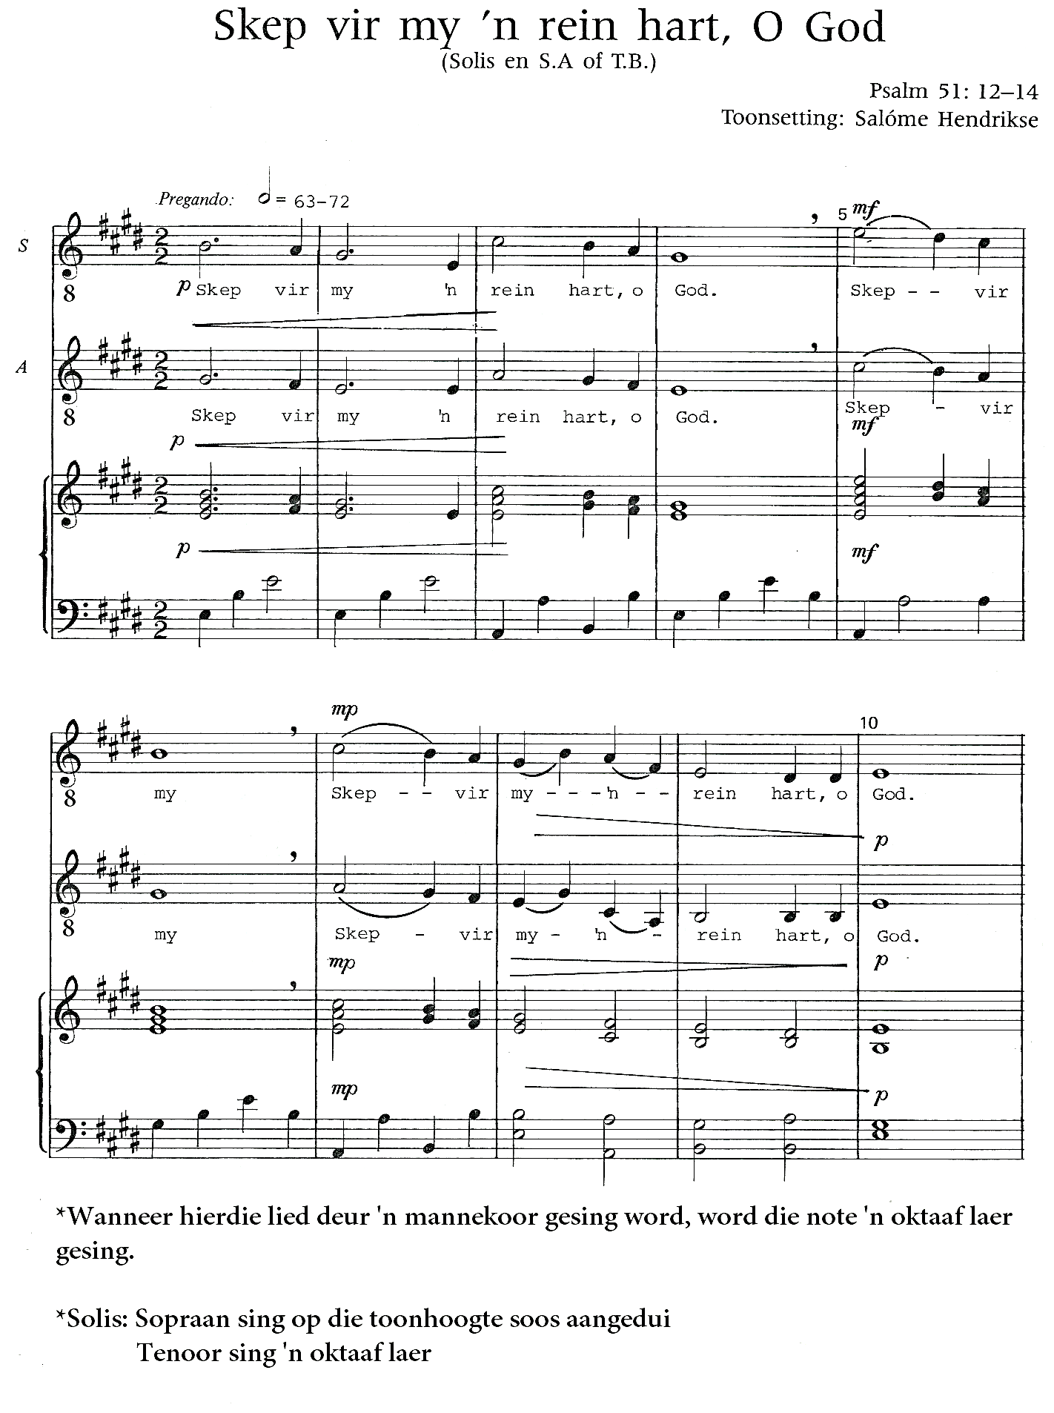



© Kopiereg: Salóme Hendrikse, Mei 1984

6

Lied 6

*Wanneer hierdie lied deur ‘n mannekoor gesing word, word die note ‘n oktaaf laer gesing.

*Solis: Vroue sing op die toonhoogte soos aangedui.

Mansolis sing ‘n oktaaf laer.

50